3.3.3 点到直线的距离

3.3.4 两条平行直线间的距离
一、基础过关
1．已知点(a,1)到直线x－y＋1＝0的距离为1，则a的值为 ( )
A．1 B．－1 C. D．±
2．点P(x，y)在直线x＋y－4＝0上，O是原点，则|OP|的最小值是 ( )
A. B．2 C. D．2
3．到直线3x－4y－1＝0的距离为2的直线方程为 ( )
A．3x－4y－11＝0 B．3x－4y＋9＝0
C．3x－4y－11＝0或3x－4y＋9＝0 D．3x－4y＋11＝0或3x－4y－9＝0
4．P、Q分别为3x＋4y－12＝0与6x＋8y＋5＝0上任一点，则|PQ|的最小值为( )
A. B. C. D.
5．已知直线3x＋2y－3＝0和6x＋my＋1＝0互相平行，则它们之间的距离是________．
6．过点A(2,1)的所有直线中，距离原点最远的直线方程为______________．
7．△ABC的三个顶点是A(－1,4)，B(－2，－1)，C(2，3)．
(1)求BC边的高所在直线的方程；
(2)求△ABC的面积S.
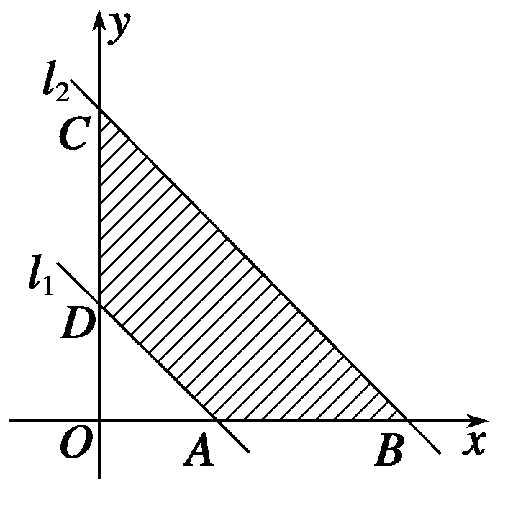
8．如图，已知直线l₁：x＋y－1＝0，现将直线l₁向上平移到直线l₂的位置，若l₂、l₁和坐标轴围成的梯形面积为4，求l₂的方程．

二、能力提升
9．两平行直线l₁，l₂分别过点P(－1,3)，Q(2，－1)，它们分别绕P、Q旋 转，但始终保持平行，则l₁，l₂之间的距离的取值范围是 ( )
A．(0，＋∞) B．[0,5]
C．(0,5] D．[0，]
10．直线7x＋3y－21＝0上到两坐标轴距离相等的点的个数为 ( )
A．3 B．2 C．1 D．0
11．若直线m被两平行线l₁：x－y＋1＝0与l₂：x－y＋3＝0所截得的线段的长为2，则m的倾斜角可以是________．(写出所有正确答案的序号)
①15° ②30° ③45° ④60° ⑤75°
12．已知直线l₁与l₂的方程分别为7x＋8y＋9＝0,7x＋8y－3＝0.直线l平行于l₁，直线l与l₁的距离为d₁，与l₂的距离为d₂，且d₁∶d₂＝1∶2，求直线l的方程．
三、探究与拓展
13．等腰直角三角形ABC的直角顶点C和顶点B都在直线2x＋3y－6＝0上，顶点A的坐标是(1，－2)．求边AB、AC所在直线方程．

答案
1．D 2.B 3．C 4．C
5.
6．2x＋y－5＝0
7．解 (1)设BC边的高所在直线为l，
由题意知k_{BC}＝＝1，
则k_{l}＝＝－1，
又点A(－1,4)在直线l上，
所以直线l的方程为y－4＝－1×(x＋1)，
即x＋y－3＝0.
(2)BC所在直线方程为
y＋1＝1×(x＋2)，即x－y＋1＝0，
点A(－1,4)到BC的距离
d＝＝2，
又|BC|＝＝4，
则S_{△ABC}＝·|BC|·d
＝×4×2＝8.
8．解 设l₂的方程为y＝－x＋b(b>1)，
则图中A(1,0)，D(0,1)，B(b,0)，C(0，b)．
∴|AD|＝，|BC|＝b.
梯形的高h就是A点到直线l₂的距离，
故h＝＝＝(b>1)，
由梯形面积公式得×＝4，
∴b²＝9，b＝±3.但b>1，∴b＝3.
从而得到直线l₂的方程是x＋y－3＝0.
9．C 10．B
11．①⑤
12．解 因为直线l平行l₁，设直线l的方程为7x＋8y＋C＝0，则d₁＝，d₂＝.
又2d₁＝d₂，∴2|C－9|＝|C＋3|.
解得C＝21或C＝5.
故所求直线l的方程为7x＋8y＋21＝0或7x＋8y＋5＝0.
13．解 已知BC的斜率为－，因为BC⊥AC，所以直线AC的斜率为，从而方程y＋2＝
(x－1)，即3x－2y－7＝0，又点A(1，－2)到直线BC：2x＋3y－6＝0的距离为|AC|＝，且|AC|＝|BC|＝.由于点B在直线2x＋3y－6＝0上，可设B(a,2－a)，且点B到直线AC的距离为＝，|a－11|＝10.
所以a－11＝10或a－11＝－10，所以a＝或，
所以B或B
所以直线AB的方程为y＋2＝·(x－1)或y＋2＝(x－1)．即x－5y－11＝0或5x＋y－3＝0，
所以AC所在的直线方程为3x－2y－7＝0，AB所在的直线方程为x－5y－11＝0或5x＋y－3＝0.

